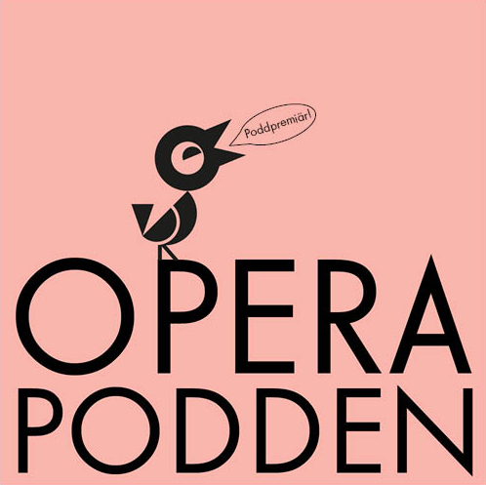

Operapodden – Folkoperans nya operakompis

I dag är det premiär för Operapodden, Folkoperans alldeles egna podcast. Varje tisdag under våren kommer ett nytt avsnitt att släppas på hemsidan. Innehållet kommer att beröra allt från dirigentpinnar till ämnen knutna till Folkoperans föreställningar, men en nämnare är gemensam – det ska handla om opera!

- Vi finns till för vår publik. Inom operans värld finns yrken och begrepp som många inte känner till. Vi vill öppna dörren och dela detta med publiken. Operapodden ger en fördjupad insikt i hur operaarbete kan gå till. Ämnena rör opera i allmänhet, yrken i husen eller kan vara introduktioner till våra föreställningar, säger Elenor Wolgers, kommunikationschef på Folkoperan.

I det första avsnittet kommer Folkoperans musikaliska ledare och chefdirigent Marit Strindlund att berätta om dirigentpinnen och dess funktion inom operan. På samma sätt kommer övriga program att röra sig bland välkända begrepp i operavärlden och hålla ett format om ca tio minuter. Operapodden kommer också att rymma mer tematiska diskussioner av filosofisk karaktär, där inbjudna gäster spånar i ett öppet samtal om opera.

- Operapodden ska vara som en kompis som berättar vad hen kan om opera. Det kan handla om komponenter i musiken eller detaljer i scenografin som man som besökare kan ta med sig in under föreställningen. Vi vill var den kompisen, säger Elenor Wolgers.

Operapodden är till för både nyinvigda och invigda operaintresserade. Inget ämne ska vara för stort eller smått och visionen är att alla ska kunna ha glädje och nytta av Operapodden. Målet är att avsnitten ska skapa ringar på vattnet, öppna upp för nya ämnen och diskussioner och sprida operaintresset till fler.

Första avsnittet kommer att läggas ut på Folkoperans hemsida tisdagen den 10 februari 2015.

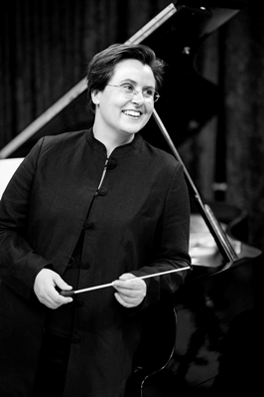
UTGIVNING
Varje tisdag under våren läggs ett nytt poddavsnitt ut på: http://www.folkoperan.se/pa-scen/operapodden

Avsnitt 1: Dirigentpinnen –Marit Strindlund

Ladda ned pressbilder på Marit Strindlund här: http://www.folkoperan.se/press/pressbilder/folkoperans-ledning-och-styrelsemedlemmar-med-flera

KONTAKT
Elenor Wolgers, kommunikationschef Folkoperan, 08-616 07 17,
073-344 64 34, elenor.wolgers@folkoperan.se eller Anna Lekberg, vik. kommunikatör Folkoperan, 08-616 07 15, 073-810 90 22, anna.lekberg@folkoperan.se

Marit Strindlund, foto: Sandra Lee Pettersson

